Программа ddcomStresstesting
Программа ddcomStresstesting предназначена для тестирования сервера на пропускную способность потока команд установки статуса станков (changing of the machine status ; DLG=M_MST). Позволяет в реальном времени проводить тестирование и выявлять несовместимость определённых пар «станок-статус».
Запускаемы файл программы WPF_AIPStressTesting01.exe
После запуска имеем следующую форму:
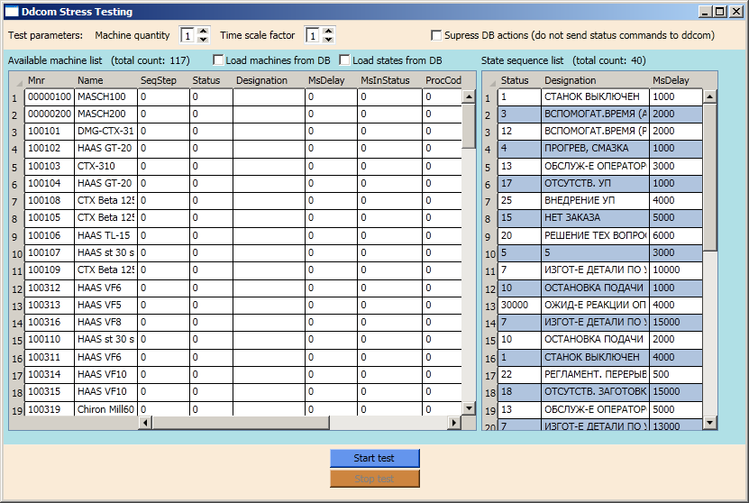
Содержимое формы:
- Группа «Test parameters»
  - Спин-поле «Machine quantity». Количество станков для тестирования. В обработке будет участвовать указанное записей из таблицы станков (расположена ниже).
  - Спин-поле «Time scale factor». Коэффициент масштабирования времени. Может принимать значения от 0.001 до 1000. Изначально равен 1 (что означает, что время не масштабируется).
  - Включатель «Supress DB actions (do not send status commands to ddcom)». Позволяет отключить непосредственное добавление команд в таблицу БД. Виртуальный режим, без фактического тестирования.
- Включатель «Load machines from DB». Загружает таблицу станков данными из таблицы dbo.maschinen БД HYDRA. Настройка строки подключения находится в файле конфигурации app.config (параметр "WPF_AIPStressTesting01.Properties.Settings.hydra1ConnectionString"). По умолчанию включатель выключен и таблица станков загружается данными из файла Custom\Machines.xml
- Включатель «Load states from DB». Загружает словарь статусов из таблицы dbo.Stoertexte БД HYDRA. Настройка строки подключения находится в файле конфигурации app.config (параметр "WPF_AIPStressTesting01.Properties.Settings.hydra1ConnectionString"). По умолчанию включатель выключен и словарь статусов загружается данными из файла Custom\States.xml
- Таблица станков «Available machine list». Сверху таблицы показывается также информация «total count» (общее количество загруженных записей в таблице). Таблица содержит следующие колонки:
  - «Mnr». Номер станка
  - «Name». Название станка
  - «SeqStep». Номер текущего выполняемого шаг из последовательности шагов установки статусов (в таблице «State sequence list» слева)
  - «Status». Последний посланный на станок статус. В реальности, посылка выполняется путём вставки записи в таблицу dbo.m_statuses БД HYPDM. Далее предполагается, что стартован сервис обработки статусов, который обрабатывает новые записи в таблице и проставляет им статус обработки (поля processed, processed_dt и error_msg). Настройка строки подключения к БД находится в файле конфигурации app.config (параметр "WPF_AIPStressTesting01.Properties.Settings.hypdmConnectionString".
  - «Designation». Текстовое название статуса
  - «MsDelay». Длительность задержки в миллисекундах (до выполнения следующего шага)
  - «MsInStatus». Длительность в миллисекундах, прошедшая с момента посылки статуса. Как только эта длительность достигает значения, указанного в колонке MsDelay, производится посылка следующей команды из последовательности шагов установки статусов (в таблице «State sequence list»)
  - «ProcCode». Значение dbo.m_statuses.processed, которое прописывает в записи сервисом обработки статусов. Возможные варианты этого значения:
    - NotProcessed = 0
    - Normal = 1
    - StatusExists = 2
    - StatusRewritten = 3
    - StatusExpired = 4
    - ErrorOnSend = 5
  - «ProcMessage». Строка сообщения dbo.m_statuses.error_msg, которую прописывает в записи сервис обработки статусов. Непустое значение принимает, если в поле dbo.m_statuses.processed содержится код 5 (ErrorOnSend)
  - «ProcId». Значение dbo.m_statuses.id. Идентификатор записи в таблице dbo.m_statuses, из которой взяты значения двух предыдущих колонок
- Таблица последовательности шагов установки статусов «State sequence list». Сверху таблицы показывается также информация «total count» (общее количество загруженных записей в таблице). Таблица содержит следующие колонки:
  - «Status». Статус
  - «Designation». Текстовое название статуса
  - «MsDelay». Длительность задержки в миллисекундах (до выполнения следующего шага последовательности)
- Кнопка «Start test». Запускает фоновый поток тестирования
- Кнопка «Stop test». Останавливает фоновый поток тестирования

Тестирование
После нажатия на кнопку «Start test» в реальном времени запускает фоновый поток тестирования. В процессе тестирования выполняется цикл по указанному количеству (в поле «Machine quantity») записей станков (в таблице станков «Available machine list»), где для каждого станка циклически прогоняется последовательность шагов (из таблицы последовательности шагов установки статусов «State sequence list») с указанными длительностями задержек («MsDelay»). При этом, параллельно, с необходимым интервалом производится опрос таблицы dbo.m_statuses БД на предмет выполнения обработки поступивших записей сервисом обработки статусов и вывод информации об обработке в таблицу станков (заполняются колонки «ProcCode», «ProcMessage» и «ProcId» таблицы станков). Чтобы для всех станков не было синхронного выполнения последовательность шагов, при запуске тестирования выполняется одноразовое смещение начального шага для каждого следующего станка на 1.

Выделение фона записей цветом в таблице станков
При смене статуса в строке (в самом начале выполнения следующего шага последовательности шагов установки статусов) выполняется подсветка (длительностью в 1 секунду, чтобы показать что станок сменил статус) фона строки синим цветом:
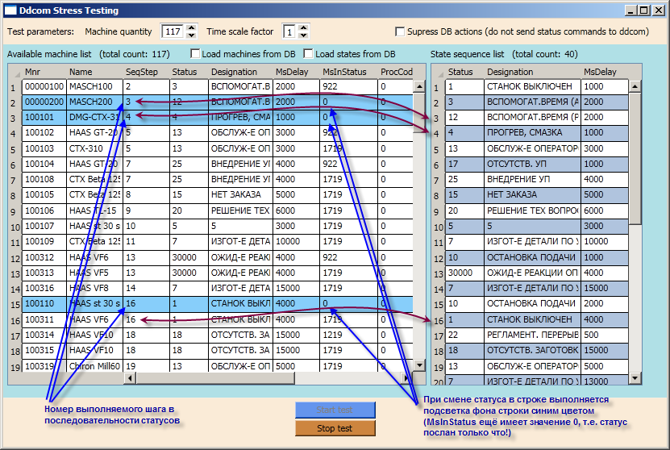
Если сервис возвращает ошибочный код (в колонке «ProcCode» значение ErrorOnSend = 5), то фон строки изменятся на красный:
